EMENDA ADITIVA N° ____/2022

Adite-se ao Anexo VI, do Projeto de Lei n° 078/2022, que “Estima a receita e fixa a despesa do Município de Ilhéus, para o exercício financeiro de 2023 e determina outras providências.”

Art. 1° Fica aditivada a seguinte ação de que trata a Ementa:

Órgão: 4 FUNDO MUNICIPAL DE EDUCAÇÃO DE ILHÉUS
Unidade: 08002 – FUNDO MUNICIPAL DE EDUCAÇÃO

Código:XXXXXXX
Especificação: Construção de área de lazer e refeitório na escola localizada no Lagoa Encantada.
Operação Especial: 0,00
Atividade:0,00
Projeto: 120.000,00
Total Fixado: 120.000,00

Art. 2° Para fazer face a despesa definida no artigo anterior, fica o Chefe do Poder Executivo, autorizado a alterar os valores constantes na seguinte ação do Anexo VI:

Órgão: 4 FUNDO MUNICIPAL DE EDUCAÇÃO DE ILHÉUS
Unidade: 08002 – FUNDO MUNICIPAL DE EDUCAÇÃO

Código: 12.361.011.1.008
Especificação: CONSTRUCAO, REFORMA E AMPLIAÇÃO DE UNIDADES ESCOLARES - FUNDAMENTAL

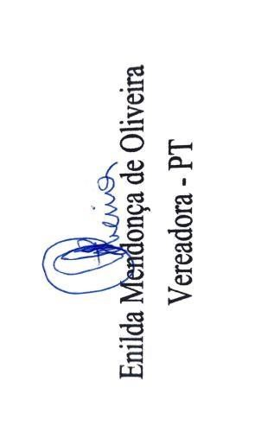
Art. 3° Fica o Chefe do Poder Executivo, autorizado a realizar as adequações necessárias nos demais Anexos da presente lei.

Ilhéus – Bahia, 8 de dezembro de 2022.

JUSTIFICATIVA

A referida proposição tem por objetivo a construção de uma área de lazer e de um refeitório no anexo da escola de Juerana, localizada na Lagoa Encantada.
A construção desses espaços deverá ser numa área localizada entre a unidade escolar e o posto de saúde naquela localidade, sem a necessidade de dispender recursos para desapropriação.
Por outro lado se faz necessário o investimento, visto que a comunidade escolar não possui espaço para as desenvolver as atividades de lazer e, quando a faz é em lugar não apropriado, da mesma forma ocorre com a falta de um refeitório.
Neste sentido, apresento a emenda para que a localidade escolar, seja contemplada durante a vigência da lei Orçamentária em tela.
Assim, espero contar com o apoio dos nobres colegas e, após discutida pelo plenário, votada e aprovada, em beneficio daquela comunidade.

Ilhéus – Bahia, 8 de dezembro de 2022.

